

**Universidad Nacional de La Matanza**

Departamento de Ingeniería e Investigaciones Tecnológicas

**Redes de Computadoras**

**TP Nº 2**

**“TCP-UDP” (Protocolos de Transporte)**

Profesor: Ing. Binker, Carlos

JTPs: Ing. Federiconi, Alejandro

Ing. Fernández, Diego

Ing. Vilarino, Martín

Alumnos: Andrade, Cristian Martín

Cuassolo, Facundo Gonzalo

Lorenz Vieta, Germán

Gonzalez, Diego Andres

**Tema:** Protocolos de transporte orientados y no orientados a la conexión.

**Objeto del Trabajo Práctico:** Que el alumno sea capaz de:

* Configurar el protocolo de transferencia de archivos (FTP) y el protocolo de transferencia de archivos trivial (TFTP) basados en la arquitectura [cliente-servidor](https://es.wikipedia.org/wiki/Cliente-servidor).
* *Comprobar el comportamiento de un protocolo orientado a la conexión como TCP y otro protocolo NO orientado a la conexión como UDP*
* Analizar el procedimiento del handshaking y sliding window de TCP

**Preparación para el TP:**

1. Realizar el download de los archivos cliente-servidor TFTP/FTP a sus notebook

desde la web de 3com.

1. Para levantar el FTP server deberá instalar en su PC el archivo citado en el punto anterior. Para ello deberá ejecutar levantar el server Inicio/Programs/3Cdeamon. Además deberá configurarlo, para ello acceda a la solapa FTP profile y defina el username y el password del usuario. Permita que el usuario pueda realizar login, download, upload y delete file.

1. En su máquina prepare el Sniffer para realizar la captura de la transferencia de archivos. Para ello se recomienda instalar el Wireshark (<https://www.wireshark.org/>) reléase 2.2.5 (Marzo2017).

**“Transferencia de archivos mediante FTP”**

**1° Caso**: Transferencia FTP de archivos (Algunos Mbytes)

1. Desde otra máquina levante un FTP client. Para ello abra una ventana DOS, esto es Inicio/Programas/Interfaz de Comandos. Antes de iniciar la transferencia cheque que exista conectividad a nivel de red entre ambos hosts mediante un ping.
2. Para solicitar la atención del server ejecute el comando FTP, luego open y defina la IP del pc sobre la que corre el FTP server.
3. Ahora puede loguearse y realizar un PUT que le permitirá “subir” al servidor un archivo de decenas de Mbytes (suficientes para generar un volumen de tráfico interesante para analizar en las capturas).
4. Una vez finalizada la transferencia, libere el servicio ejecutando en el client el comando bye.

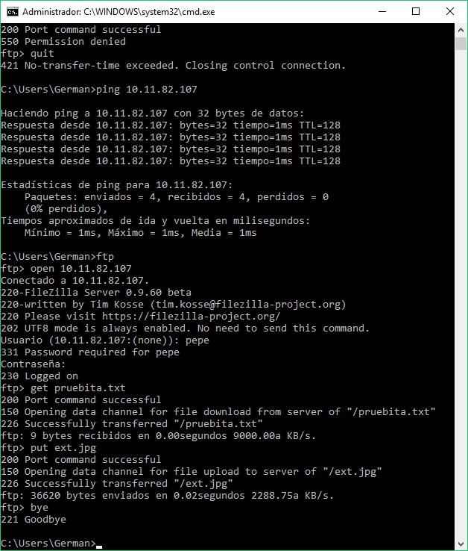

A partir de las capturas obtenidas con el Sniffer se solicita que indique los comentarios para cada uno de los frames que están involucrados en la transferencia de archivos indicada, desde el momento en el que el cliente se loguea contra el server hasta que finaliza la conexión TCP.

Para la presentación del informe deberá completar los siguientes puntos:

1. Indicar el campo del paquete IP que es utilizado para especificar el tipo de protocolo contenido en el payload (carga útil de datos). Para ello complete la siguiente tabla detallando el header IP.

**Header IP**

|  |  |  |  |
| --- | --- | --- | --- |
| **Campo** | **SYN** | **SYN,ACK** | **ACK** |
| **Version** | *4* | *4* | *4* |
| **Type of service** | *DSCP: CS0, ECN: Not-ECT* | *DSCP: CS0, ECN: Not-ECT* | *DSCP: CS0, ECN: Not-ECT* |
| **Length** | *52* | *52* | *40* |
| **Identification** | *28723* | *1011* | *28724* |
| **Flags** | *0x02* | *0x02* | *0x02* |
| **Fragment offset** | *0* | *0* | *0* |
| **TTL** | *128* | *128* | *128* |
| **Protocol** | *TCP* | *TCP* | *TCP* |
| **Header cheksum** | *0x0000* | *0x3de2* | *0x0000* |
| **Source address** | *10.11.82.110* | *10.11.82.107* | *10.11.82.110* |
| **Destinat. address** | *10.11.82.107* | *10.11.82.110* | *10.11.82.107* |
| **Options ...** | *-* | *-* | *-* |

|  |
| --- |
| **SYN** |

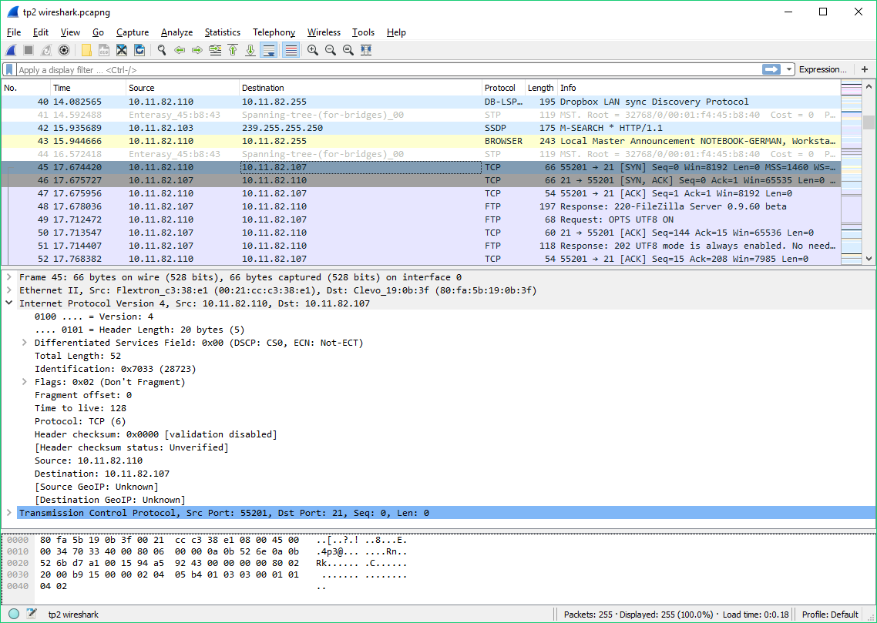

|  |
| --- |
| **SYN,ACK** |

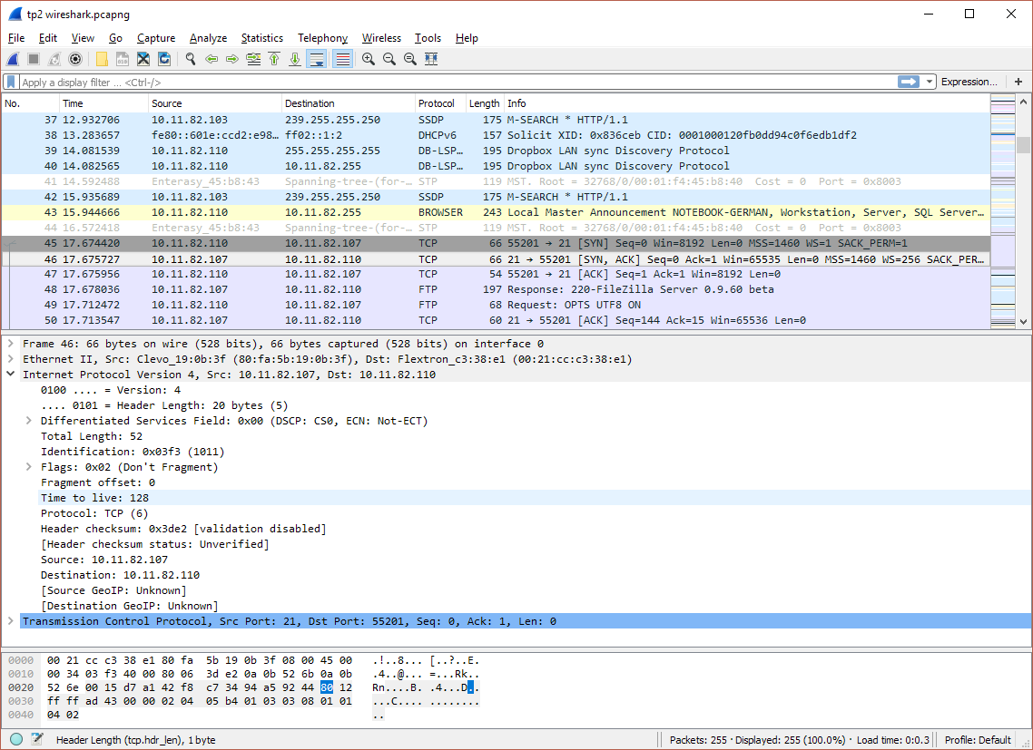

|  |
| --- |
| **ACK** |

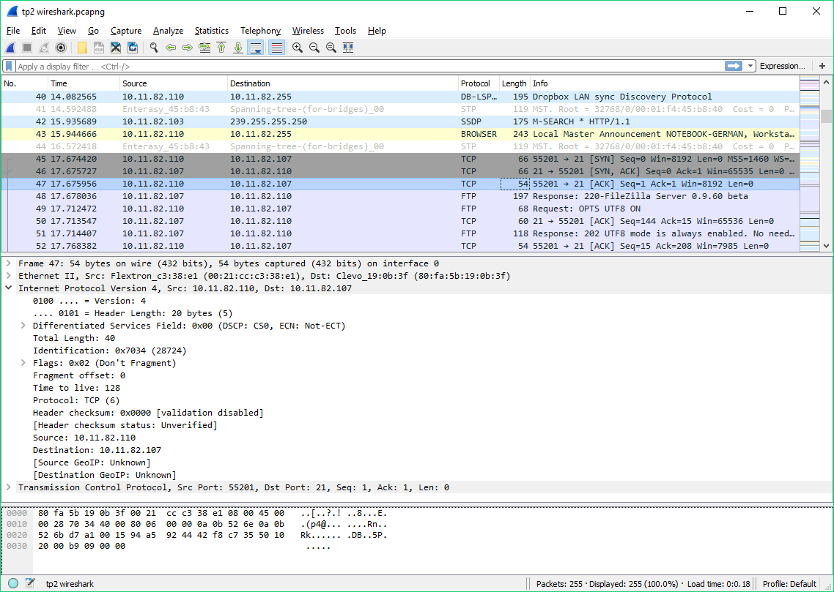

1. Respecto al handshaking de TCP de los segmentos iniciales intercambiados indique las palabras de control, ISN del cliente y del servidor y direcciones de sockets involucradas. Para ello utilice la siguiente tabla completando los campos indicados del header TCP.

**Header TCP**

|  |  |  |  |
| --- | --- | --- | --- |
| **Campo** | **SYN** | **SYN,ACK** | **ACK** |
| **Source PORT** | *55201* | *21* | *55201* |
| **Destination PORT** | *21* | *55201* | *21* |
| **Sequence number** | *0* | *0* | *1* |
| **ACK number** | *0* | *1* | *1* |
| **Header Lenght** | *32 Bytes* | *32 Bytes* | *20 Bytes* |
| **Flags** | *SYN* | *SYN,ACK* | *ACK* |
| **Window** | *8192* | *65535* | *8192* |
| **Checksum** | *0xb915* | *0xad043* | *0xb909* |
| **Options ...** | *12 Bytes*  *Maximum segment size, No-Operation (NOP), Window scale, No-Operation (NOP), No-Operation (NOP), SACK permitted* | *12 Bytes*  *Maximum segment size, No-Operation (NOP), Window scale, No-Operation (NOP), No-Operation (NOP), SACK permitted* | *No* |

|  |
| --- |
| **SYN** |

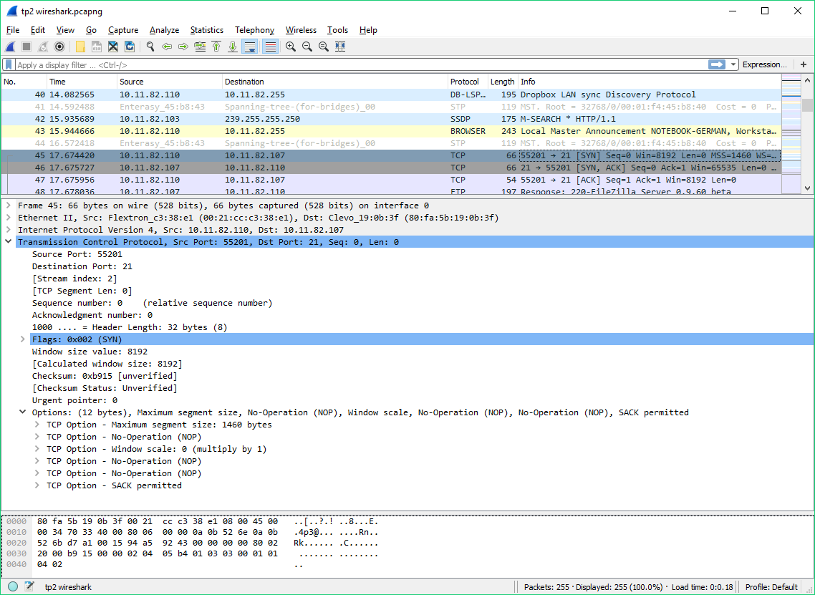

|  |
| --- |
| **SYN,ACK** |

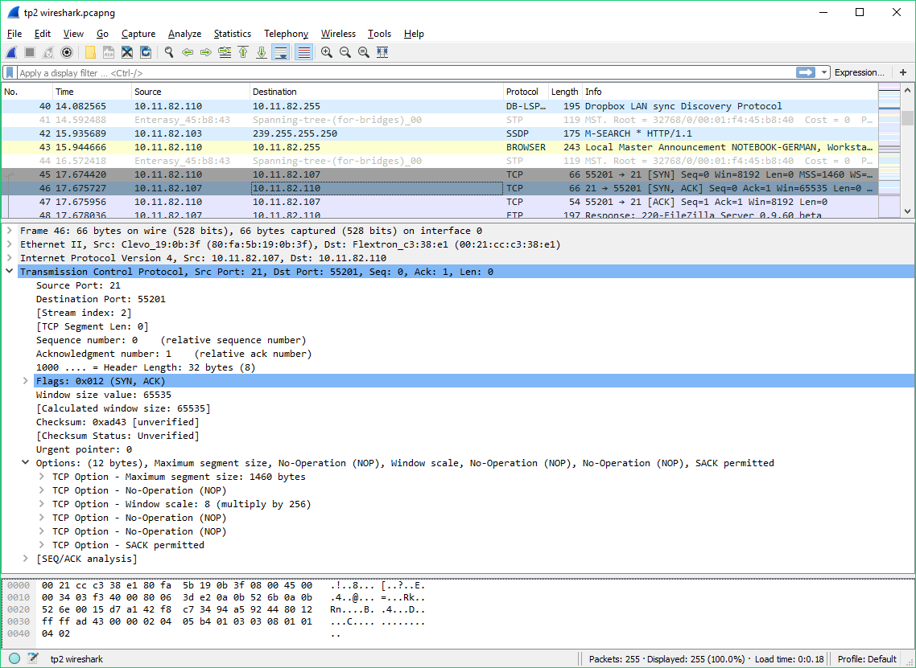

|  |
| --- |
| **ACK** |

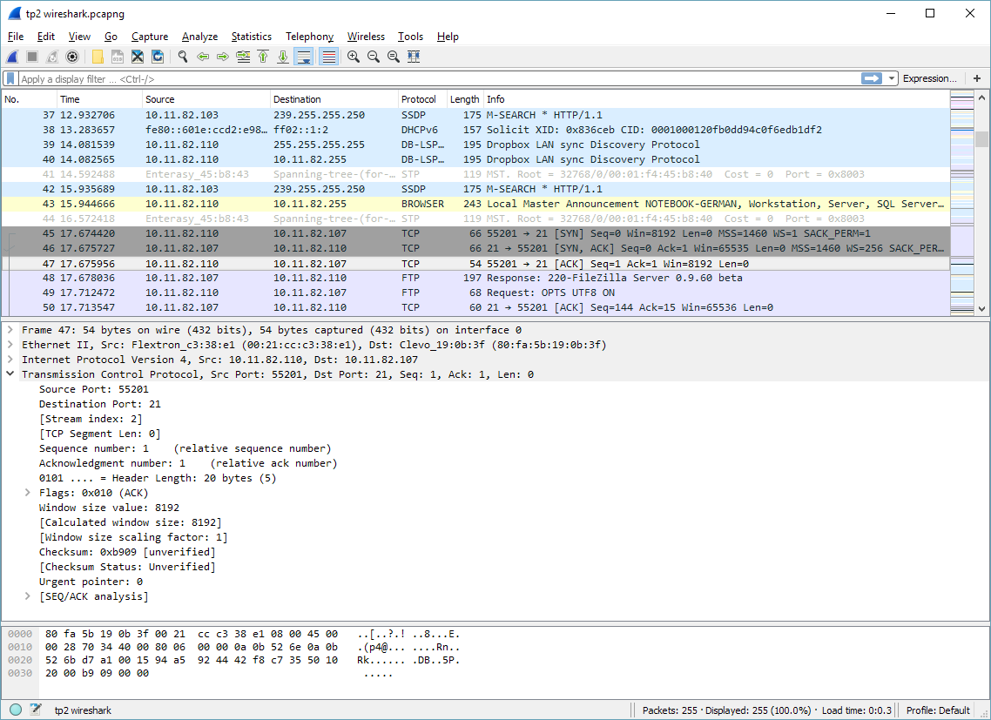

1. Detallar si el username y la password viajan encriptados o no cuando el usuario se loguea al FTP server y la cantidad de segmentos TCP se ocuparon para transmitir c/u de los datos. Indique la longitud del payload que contiene los datos en cada caso.

*FTP no cifra la comunicación. No viaja encriptado la misma*

*Usuario: pepe*

*Contraseña: 123*

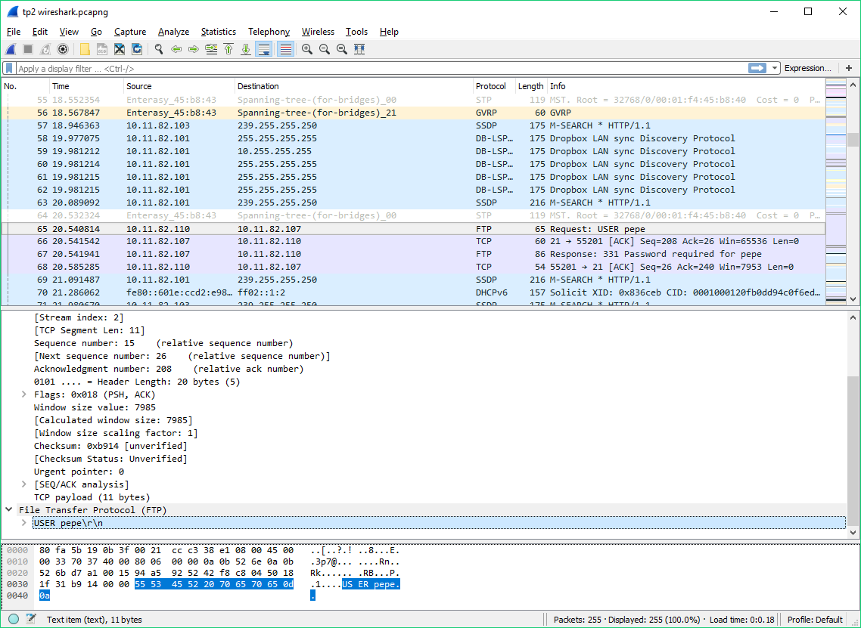

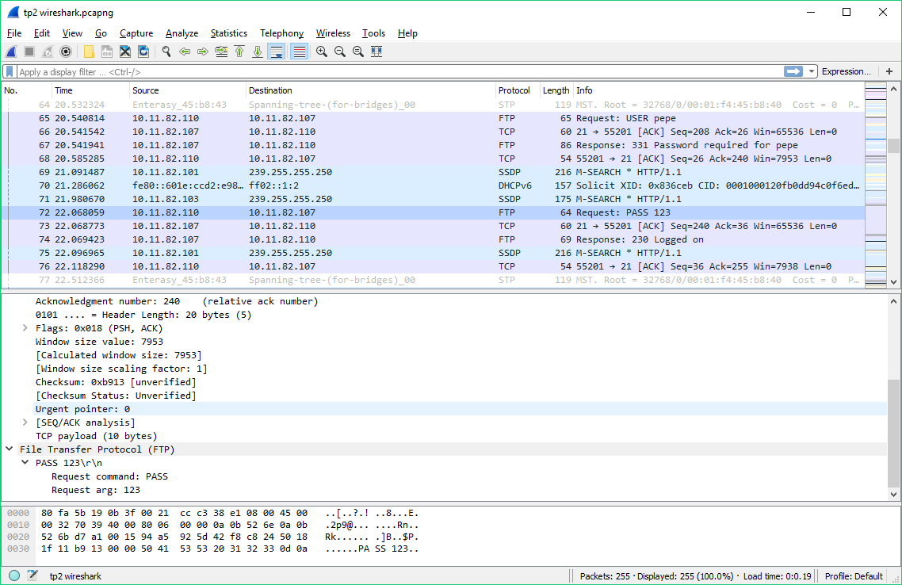

*Longitudes:*

*Usuario =11B*

*Contraseña = 32B*

1. Además deberá especificar los tamaños de ventana de cada host y si fueron modificándose o no a lo largo de la comunicación.

*El tamaño varía a medida que suceden diversos aspectos de la comunicación TFTP*

1. Durante el proceso de la transferencia de datos, se solicita que describa brevemente como se corresponden los SN (séquense number) de los segmento TCP transmitidos con respecto a los números de ACK recibidos. Esto analizado tanto desde el lado del cliente como el del servidor.

*Durante el establecimiento de la conexión TCP, el emisor y el receptor intercambian sus números de secuencia iniciales.*

*El receptor confirma los segmentos TCP indicando que ha recibido una parte del flujo continuo de bytes. El ACK indica el número de secuencia del siguiente byte que se espera recibir.*

*Con esta información, se confirma al emisor que los bytes anteriores fueron recibidos de forma correcta.*

*Intercambiando loas ACK y SN de esta manera, TCP garantiza el pasaje de forma ordenada de los segmentos.*

1. Especificar los campos del header TCP que dan finalización a la comunicación.

**Header TCP**

|  |  |  |  |  |
| --- | --- | --- | --- | --- |
| **Campo** | **FIN ACK (Cliente)** | **ACK (Servidor)** | **FIN ACK (Servidor)** | **ACK (Cliente)** |
| **Source PORT** | *21* | *55201* | *55201* | *55201* |
| **Destination PORT** | *55201* | *21* | *21* | *21* |
| **Sequence number** | *129* | *129* | *129* | *555* |
| **ACK number** | *555* | *555* | *555* | *130* |
| **Data offset** | *-* | *-* | *-* | *-* |
| **Flags** | *FIN,ACK* | *ACK* | *FIN,ACK* | *ACK* |
| **Window** | *256* | *7639* | *7639* | *256* |
| **Checksum** | *0xea6c* | *0xb909* | *0xb909* | *0xea6b* |
| **Options ...** |  |  |  |  |

**FIN,ACK**

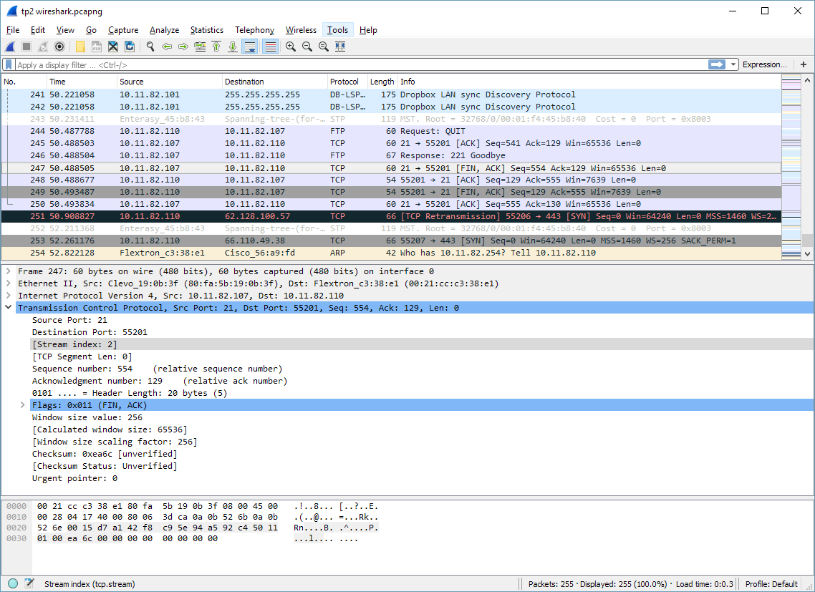

**ACK**

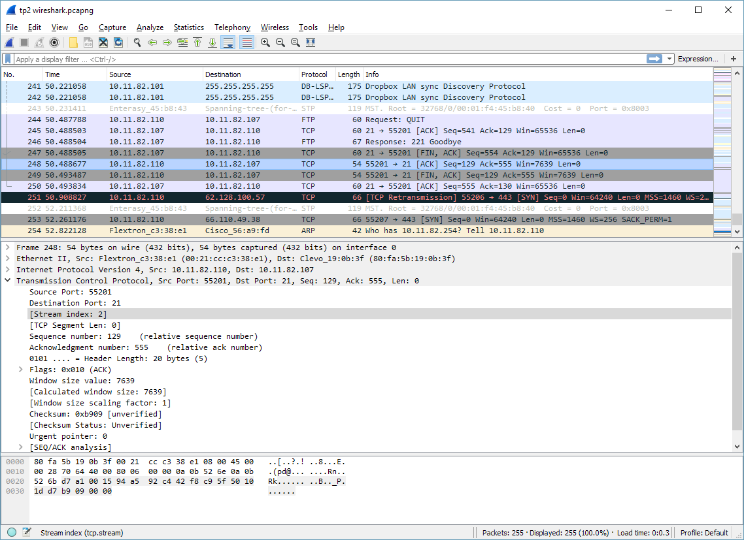

**FIN,ACK**

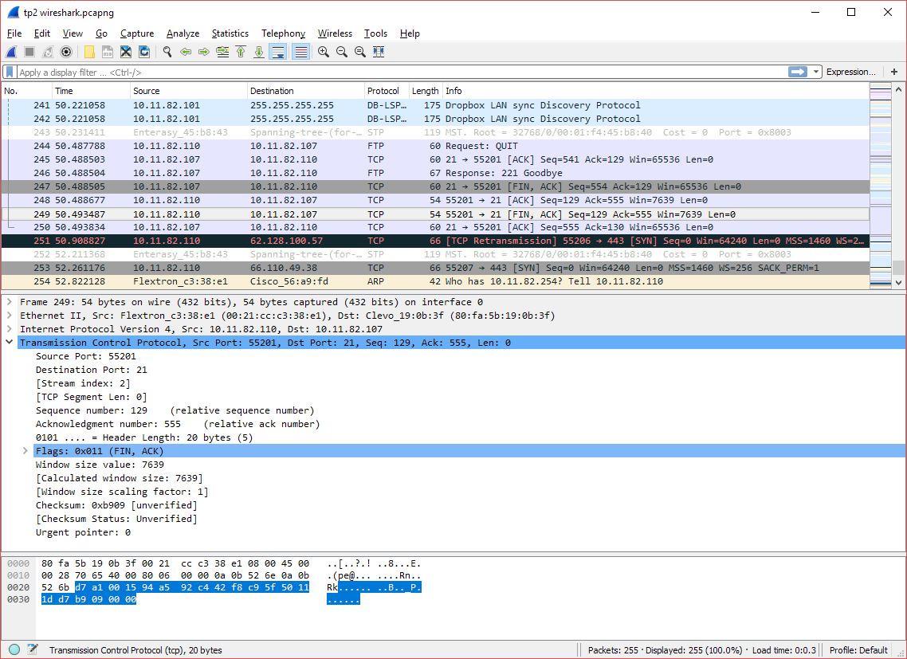

**ACK**

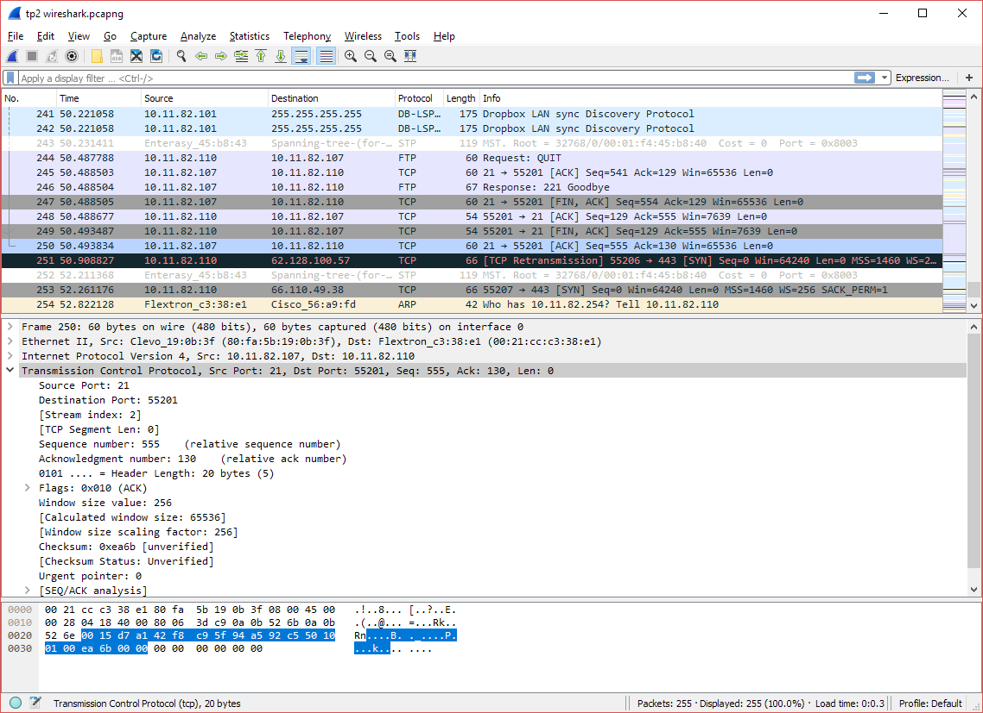

**2° Caso**: Transferencia de archivos mediante FTP con pérdida de paquetes

En este caso vamos a desconectar el cable de red simulando un micro corte de manera de generar pérdida de paquetes para evaluar como evoluciona la ventana TCP en estos casos.

A los efectos de análisis vamos a repetir el punto 4 del tópico anterior con el archivo de mayor tamaño.

Describir la recuperación de los mensajes perdidos en el corte mediante la transcripción de los headers TCP cuyo formato se propone a continuación:

**Header TCP**

|  |  |  |  |  |  |  |
| --- | --- | --- | --- | --- | --- | --- |
| **Campo** |  |  |  |  |  |  |
| **Source PORT** |  |  |  |  |  |  |
| **Destination PORT** |  |  |  |  |  |  |
| **Sequence number** |  |  |  |  |  |  |
| **ACK number** |  |  |  |  |  |  |
| **Data offset** |  |  |  |  |  |  |
| **Flags** |  |  |  |  |  |  |
| **Window** |  |  |  |  |  |  |
| **Checksum** |  |  |  |  |  |  |
| **Options ...** |  |  |  |  |  |  |

Indicar los segmentos TCP que considere necesarios agregando los comentarios requeridos en el campo que corresponda.

**“Transferencia de archivos mediante TFTP”**

**1° Caso**: Transferencia TFTP de archivos (Algunos Mbytes)

1. Realizaremos ahora una transferencia de archivos trivial. Para ello, desde la máquina que utiliza como server configure un username y password y levante el servicio de TFTP.
2. Ahora en la otra máquina, en la cual ya tiene el Sniffer capturando, proceda a loguearse con el TFTP server.
3. Solicite el servicio TFTP. Para ello abra una ventana DOS, esto es Inicio/Programas/Interfaz de Comandos. Ejecute una transferencia de upload “subiendo” al server un archivo de decenas de Mbytes ejecutando un PUT.

A partir de las capturas obtenidas con el sniffer se solicita la indicación de comentarios para cada uno de los frames que están involucrados en la transferencia de archivos indicada, desde el momento en el que el cliente se loguea contra el server hasta que finaliza la conexión UDP.

Para la presentación del informe deberá completar los siguientes puntos:

1. Indicar el campo del paquete IP que es utilizado para especificar el tipo de protocolo contenido en el payload. Para ello complete la siguiente tabla detallando el header IP.

**Header IP**

|  |  |  |  |
| --- | --- | --- | --- |
| **Campo** | **WRQ** | **ACK** | **DPCK** |
| **Version** | *4* | *4* | *4* |
| **Type of service** | *0x00 (DSCP: CS0, ECN: Not-ECT)* | *0x00 (DSCP: CS0, ECN: Not-ECT)* | *0x00 (DSCP: CS0, ECN: Not-ECT)* |
| **Length** | *56* | *32* | *544* |
| **Identification** | *32417* | *30469* | *32418* |
| **Flags** | *0x00* | *0x00* | *0x00* |
| **Fragment offset** | *0* | *0* | *0* |
| **TTL** | *128* | *128* | *128* |
| **Protocol** | *UDP 17* | *UDP 17* | *UDP 17* |
| **Header cheksum** | *0x0000* | *0x0b3b* | *0x0000* |
| **Source address** | *10.11.82.110* | *10.11.82.9* | *10.11.82.110* |
| **Destinat. address** | *10.11.82.9* | *10.11.82.110* | *10.11.82.9* |
| **Options ...** | *-* | *-* | *-* |

WRQ

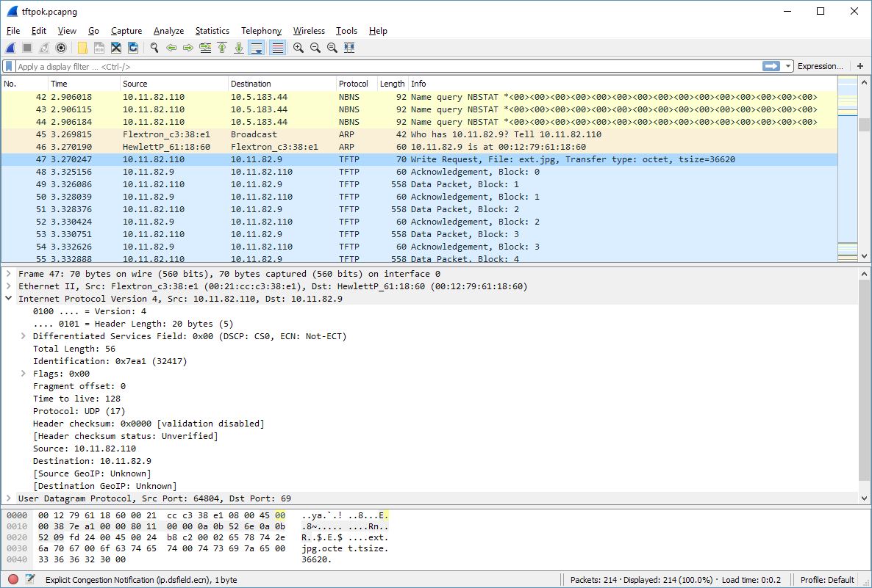

ACK

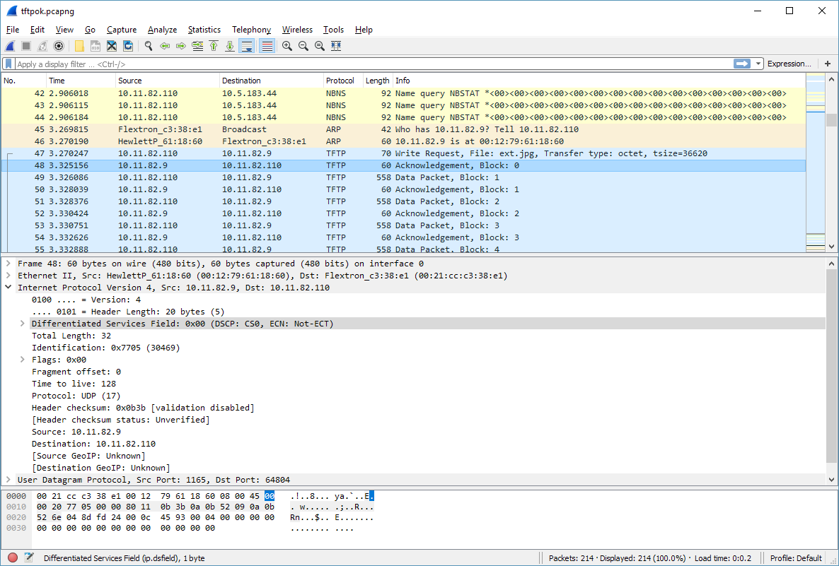

DPCK

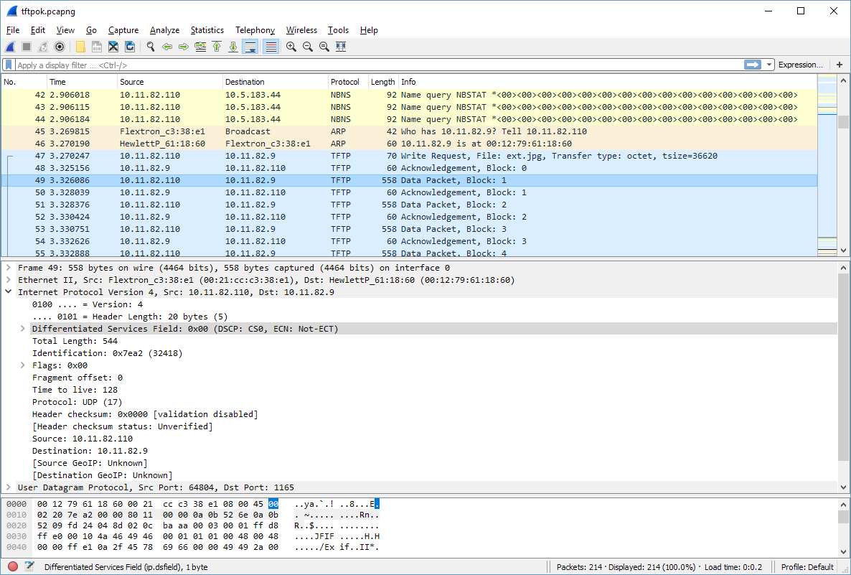

2. Indique los puertos ocupados durante el TFTP que se explicitan en el header UDP para lo cual se propone que complete la siguiente tabla detallando en el campo de comentarios lo indicado.

**Header UDP**

|  |  |  |  |
| --- | --- | --- | --- |
| **Campo** | **WRQ** | **ACK** | **DPCK** |
| **Source PORT** | *64804* | *1165* | *64804* |
| **Destination PORT** | *69* | *64804* | *1165* |
| **Length** | *36* | *12* | *524* |
| **Checksum** | *0xb8c2* | *0x4593* | *0xbaaa* |

WRQ

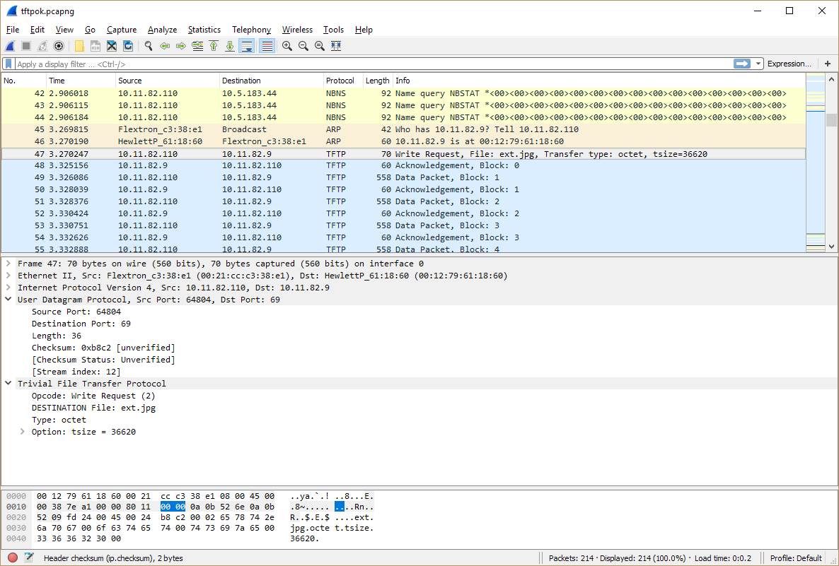

ACK

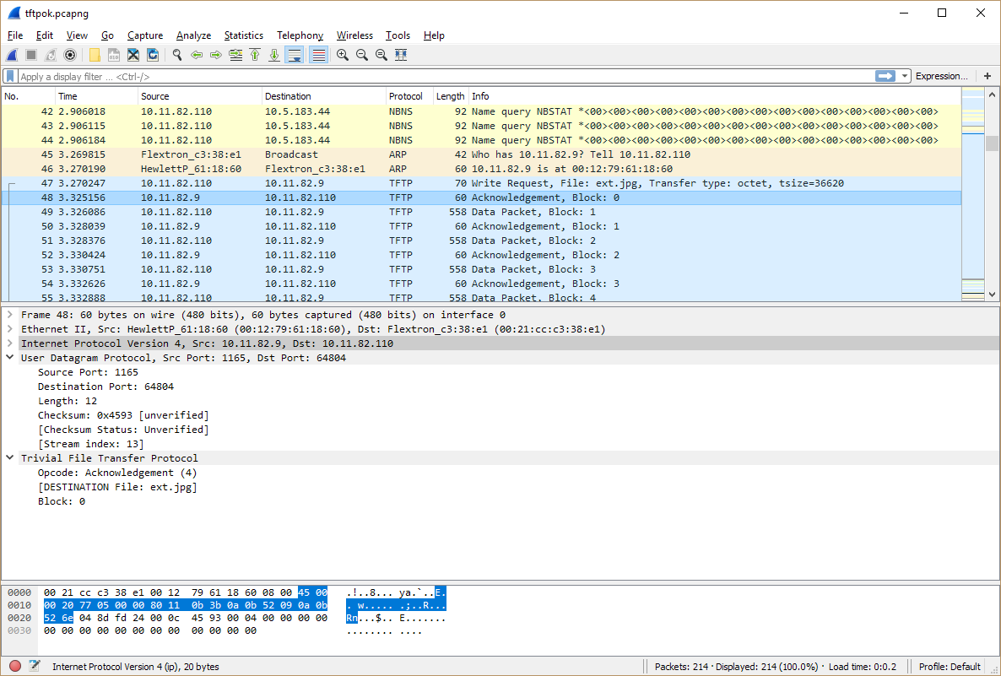

DPCK

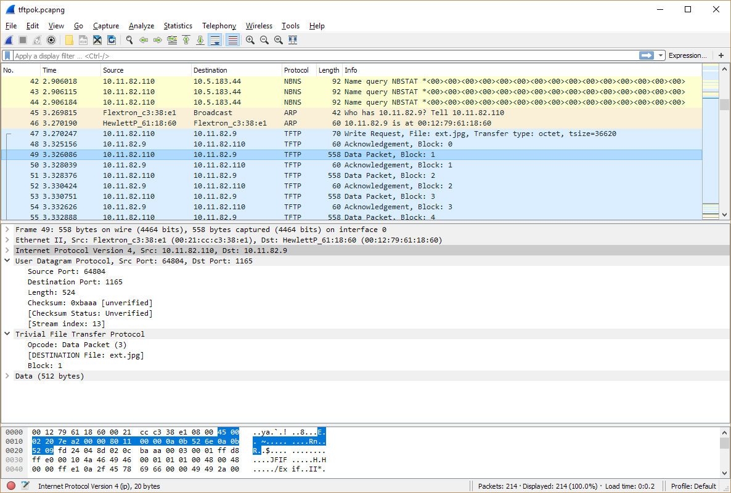

*La sesión TFTP (Trivial File Transfer Protocol) opera bajo UDP de esta forma:*

*Maquina A solicita comunicación UDP por puerto 69 a Maquina B. Esta responde con un ACK confirmándola y abriendo el canal para la transferencia de archivos. Maquina A tendrá la tarea de transmitir paquetes de 512 bytes y numerarlos hasta el último paquete que será menor a 512 bytes y si el archivo coincidiera con un múltiplo, entonces enviara un paquete extra de cero bytes de payload*

**2° Caso**: Transferencia de archivos mediante TFTP con pérdida de paquetes.

Provocando una pérdida de paquetes, mediante la desconexión del cable UTP de red en un microcorte, indique como se comporta UDP frente a la pérdida de paquetes. A partir de un análisis de las capturas se solicita que complete en el campo de comentarios lo que corresponda.

**Aplicación TELNET**

A los efectos de ensayar una tercera aplicación se propone ejecutar un Telnet a un router que escuche el port 23. La idea es que se configure en el router un usuario y password que se desconozca. El objetivo es que trate de leer estos datos simplemente a partir de las capturas.

Para ello se propone transcribir los segmentos que necesite el Sniffer para “levantar” la password utilizada para loguearse.

**Cuestionario:**

1. A partir del tiempo de duración de la transferencia del archivo estime una tasa promedio para la operación FTP en los casos 1 y 2 propuestos en el TP.

*Archivo ext.jpg = 36620 bytes*

*27.130359 - 17.675727 = 9.454632*

*36620 / 9.454632 =* ***3873 bps***

1. A partir del tiempo de duración de la transferencia del archivo estime una tasa promedio para la operación TFTP en los casos 1 y 2 propuestos en el TP.

*Archivo ext.jpg = 36620 bytes*

*3.480878 – 3.270247 = 0.210631*

*36620 / 0.210631 =* ***173858 bps***

1. En función de los resultados anteriores justifique la utilización de un protocolo de transporte orientado a la conexión y uno no orientado.

*Un protocolo orientado a conexión controla la transmisión de datos durante una comunicación establecida entre dos máquinas. En tal esquema, el equipo receptor envía acuses de recepción durante la comunicación, por lo cual el equipo remitente es responsable de la validez de los datos que está enviando. Los datos se envían entonces como flujo de datos.*

*En cambio, un protocolo no orientado a conexión es un método de comunicación en el cual el equipo remitente envía datos sin avisarle al equipo receptor, y éste recibe los datos sin enviar una notificación de recepción al remitente. Los datos se envían entonces como bloques (datagramas).*

*En aquellos casos en que estemos transmitiendo archivos de mayor tamaño conviene la utilización de un protocolo de transporte orientado a la conexión como lo es FTP y a su vez en caso de archivos más pequeños en tamaño la conveniencia sería de utilizar un protocolo no orientado a la conexión, en este caso el TFTP*

1. Explique la diferencia entre el puerto 20 y 21 de FTP.

*El protocolo FTP utiliza los puertos 20 y 21.*

*El puerto 20 es el utilizado para el flujo de datos entre el cliente y el servidor y el puerto 21 para el flujo de control. Mientras se transfieren datos a través del flujo de datos, el flujo de control permanece a la espera.*

**Nota:** El TP se da por aprobado sí estan contestados todos los casos y el cuestionario.